*Урок русского языка в 3 классе.*

*Тема урока: «Виды предложений по цели высказывания»*

*Учитель начальных классов МКОУСОШ № 6, г. Бирюсинск.*

*Ход урока.*

1.Организационный момент:

- Мы услышали звонок,

Начинается урок.

2.Формирование темы урока. Повторение («Русский язык», 2-й класс.).

Беседа:

- Что такое предложение?

- Из чего оно состоит?

- Какие знаки препинания ставятся в конце предложений? От чего это зависит?

3.Игра «Каждому свой домик». 2 слайд.

На доске два домика. В одном живут словосочетания, а в другом – предложения. Не перепутайте «жильцов», запишите их под домиком. У некоторых детей таблички, на одних записаны предложения, на других – словосочетания, вы по очереди будете выходить к доске, и прикреплять таблички под нужными домиками.

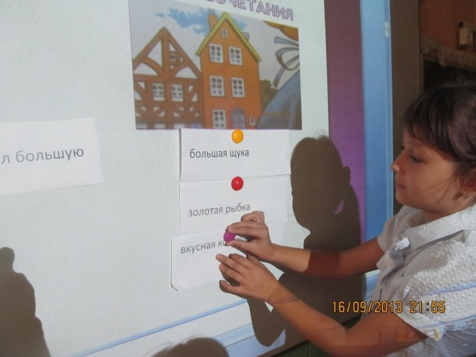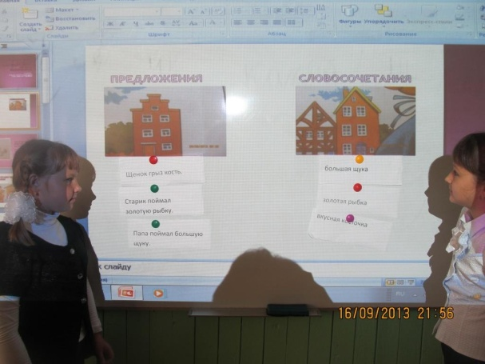

Некоторые учащиеся работают по карточкам в тетрадях.

Разделим листок на две половины и запишем словосочетания и предложения в два столбика.

Где река? рыбные места

Не ходи туда! школьная форма

Вы пришли? красивый цветок

- Прочитайте словосочетания.

- Прочитайте предложения. Какие знаки вы поставили в конце? Почему? Как различить словосочетание и предложение?

4. Изучение нового материала.

- Как вы думаете, какая тема сегодняшнего урока? Чем мы будем заниматься?

Будем работать над предложениями, распознавать их по цели высказывания.

Физминутка.

а) Наблюдение, 3 слайд

- Кто изображён на картинках? ( Афанасий и дедушка Фёдор.)

- О чём они разговаривают?

- Кто говорит на первой картинке? Прочитайте это предложение. С какой целью говорит Афанасий? (Он сообщает дедушке, что прочитал интересную книгу.)

Затем рассматриваются остальные картинки, прочитываются предложения, определяется цель каждого высказывания.

4 слайд.

Какие цели ставят перед собой люди, общаясь? ( Высказывания детей.)

Проверим ваши предположения.

5слайд.

Что – либо сообщить, о чём – либо спросить, что – то посоветовать и т.д.

5.Работа с текстом определения в учебнике, с.119.

а) Чтение текста про себя, затем вслух.

б)6 слайд.

Какие предложения бывают по цели высказывания?

Ответы детей.

7 слайд.

Закрепим прочитанное.

Все предложения по цели высказывания бывают или повествовательные, или вопросительные, или побудительные.

8 слайд.

Почему повествовательные, вопросительные и побудительные предложения получили такие названия?

Ответы детей.

9 слайд.

Мы или рассказываем о чём – то (сообщаем, повествуем), или спрашиваем (задаём вопрос), или просим что – то сделать (побуждаем другого человека к действию).

6.Первичное закрепление. Задание на доске.

а)10 слайд.

- Прочитайте предложения. Какие они по цели высказывания? Ребята 1 варианта спишут вопросительные предложения, ребята 2 варианта – повествовательные. Ученики, у которых зелёные карточки подчеркнут глаголы в предложениях Ученики, у которых красные карточки подчеркнут глаголы в предложениях и определят их время.

Зарядка для глаз.

б) Упражнение 386. Дети выполняют по заданию самостоятельно. Проверка коллективная.

11 слайд.

Выделенные глаголы разбирают как часть речи 2 ученика у доски.

в) Упражнение 387. Устно. Прочитайте стихотворение. Сколько в нём предложений? Какие они по цели высказывания? Подготовьтесь к выразительному чтению этого текста (обратите внимание на знаки препинания, поработайте над интонацией). С одинаковой или разной интонацией вы будете читать предложения? Почему?

Распевает коноплянка на сосне.

Снег подтаял на полянке, быть весне.

Но весь лес немного зябкий поутру.

У певуньи мёрзнут лапки на ветру.

Чуб от холода взъерошен, петь трудней…

Будь же, солнышко, хорошим, отогрей!

(М. Моравская)

7. Итог урока.

- Что нового для себя каждый из вас узнал на уроке?

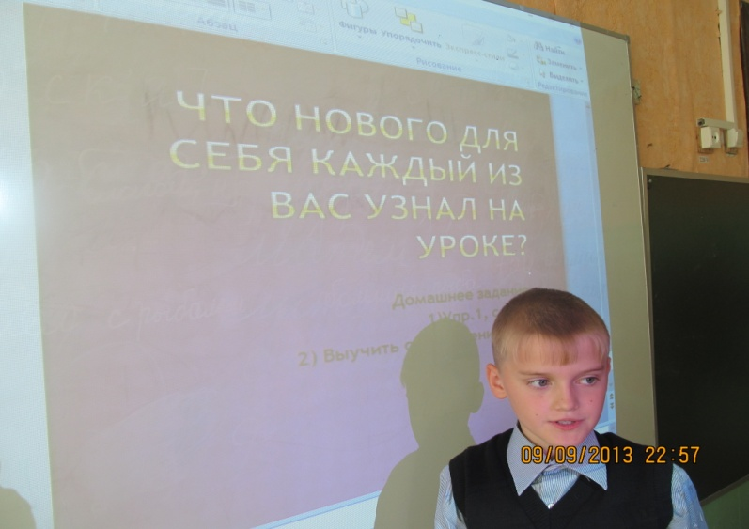

8. Домашнее задание.

1)Упр.1, с. 134.

2)Выучить определение с.119.